南充高级中学
2018年微课

教
案

科目类别: 初中化学

教师姓名: 唐中华

第十单元 酸和碱
课题2 酸和碱的中和反应（第1课时）
教学目标：
知识与技能：
1.知道酸与碱之间发生的中和反应，能判别反应的类型为中和反应；
2.了解中和反应在实际生活中的应用，能应用中和反应解决生活中的实际问题。
过程与方法：
1.学会借助指示剂判断酸碱发生中和反应的探究方法；
2.在得出结论和分析原因的过程中体会从个别到一般、从宏观到微观的思维方式；
3.培养良好的实验、学习习惯和方法，用所学知识解决实际问题的能力。
情感态度价值观：
1.认识化学与人类生活、生产、健康的密切关系，体会化学的重要性；
2.培养学生实事求是、勇于创新和实践的科学态度。
教学重点：
中和反应的概念及应用
教学难点：
中和反应的探究过程
教具：
仪器：胶头滴管、试管等；
药品：氢氧化钠溶液、稀盐酸、稀硫酸、石蕊试剂、酚酞等；
其他教学用具：多媒体教学课件
教学方法：
演示法 对比法 举例法 讨论法 探究法
学习方法：
探究 讨论 自主阅读
教学流程：（三段五环探究式学习）
三段：激疑——探究——形成
五环：
创设情境，引入课题
合作探究，解决课题
归纳概括，小结课题
反馈练习，巩固课题
拓展延伸，应用课题

教学过程：
教学流程 | 教师活动 | 学生活动
环节一：创设情境  引入课题 | 引入新课：  演示实验：向无色透明的氢氧化钠溶液里滴加稀盐酸。  问：观察到什么现象？  并思考二者反应了吗？ | 学生观察实验，并思考、讨论、提出猜想
环节二：  合作探究解决课题 | 活动一：小组探究  提出问题：如何证明两种物质确实发生了反应？请同学们根据已有的知识经验，想一想，怎样用实验证明你的猜想是正确的。  学生实验：根据老师给出的药品进行分组设计探究实验方案。并结合已有知识尝试写出相应化学方程式  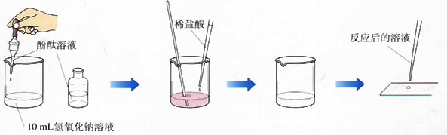 | 讨论、交流、自主设计实验方案。  分组实验，讨论、分析实验，归纳、交流实验现象，并书写化学方程式。
环节二：  合作探究解决课题 | 活动二：总结归纳  讲解：根据学生书写的化学方程式，讲解盐是金属和酸根离子构成的化合物，酸和碱作用生成盐和水的反应，叫做中和反应。  陈述：中和反应及盐的定义。  中和反应：酸和碱作用生成盐和水的反应。即：酸 + 碱 =盐 + 水  盐：由金属离子（或铵根离子）和酸根离子构成的化合物。 | 学生聆听老师讲解，理解中和反应和盐的定义。
环节二：  合作探究解决课题 | 活动三：中和反应的实质  图片展示：中和反应微观过程示意图  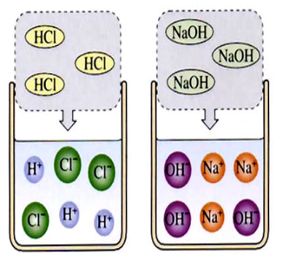  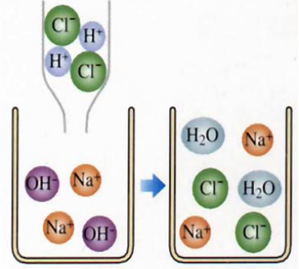  讨论：在中和反应前后溶液中离子发生了怎样的变化呢?  陈述： 盐酸溶液中的氢离子和氢氧化钠溶液中的氢氧根离子反应生成水的过程。  中和反应的实质：酸溶液中的氢离子和碱溶液中的氢氧根离子反应生成水的过程 | 观察示意图  明确盐酸和氢氧化钠发生反应的实质是盐酸溶液中的氢离子和氢氧化钠溶液中的氢氧根离子反应生成水的过程。
 | 活动四：中和反应的实际应用  图片展示：有关中和反应在实际应用中的一系列图片。  陈述：  农业：如改良酸性土壤可以加入熟石灰。  工业：如硫酸厂的废水中含的酸溶液比实验室的废液中多得多，需要用熟石灰进行中和处理后排放。  医药：如用含氢氧化铝的胃药治疗胃酸过多。 | 观看图片  聆听老师讲解，并不断思索，寻找生活中其他的例子。
环节三：归纳概括小结新课 | 盐：由金属离子（或铵根离子）和酸根离子构成的化合物  中和反应：  1．定义：酸和碱作用生成盐和水的反应。  2．实质：H⁺和OH⁻作用生成H₂O。  3．应用：改变土壤的酸碱性；  处理硫酸厂的废水；  中和胃酸过多； | 总结归纳
环节四：反馈练习巩固新课 | （1）概念巩固题：重在加深对中和反应的理解，采用“一图多题”变式训练法  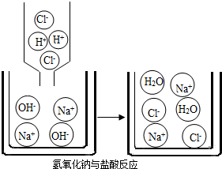  例1.如图是氢氧化钠与盐酸反应的微观示意图，请仔细观察、分析此图，写出一条你从图中获取的信息（用文字或化学用语表述）  变式1：在氢氧化钠溶液中加入盐酸，至恰好完全反应，反应的微观示意图见图．下列有关认识错误的是（ ）  A．反应结束时溶液中的溶质是氯化钠  B．反应前后元素的种类没有变化  C．氢氧化钠与盐酸反应实际上市H⁺和OH⁻结合生成水  D．该微观图还可说明所有物质都是由分子构成的  变式2：如图是氢氧化钠溶液与稀盐酸恰好完全反应的微观示意图，由此得出的结论错误的是（ ）  - 反应结束时溶液的pH=7  - 该反应的实质是H+和OH⁻结合生成水  C.反应后溶液中存在的粒子只有Na⁺和Cl⁻  D.反应前后元素的种类没有变化  （2）实际应用题  1.造纸工厂的废水显碱性？应如何使废水呈中性？  2.某公路上一装有硫酸的汽车翻了，硫酸流在了路面上，怎么办？ | 分析，认真解答习题  分析，认真解答习题
环节五：拓展延伸应用课题 | 洗发程序 ：  正常人的头皮及毛发呈弱酸性，这可以保证我们的头皮不是太干燥，头发不易变脆、开叉。而我们用的洗发水一般呈弱碱性，护发素一般呈弱酸性，你认为正确的洗发程序是该是怎样的？为什么？  课后思考：举出生活中利用中和反应的实例。 | 思考
课后作业 | 1.完成练习册第一课时。

板书设计：
课题2 酸和碱的中和反应
一、用实验证明了酸和碱之间发生了中和反应
二、中和反应
1．定义：酸和碱作用生成盐和水的反应。
2．实质：H⁺和OH⁻作用生成H₂O。
3．应用：改变土壤的酸碱性；
处理硫酸厂的废水；
中和胃酸过多。

